高分子纳米颗粒复合材料的压缩性能研究

摘要
我们使用分子动力学软件LAMMPS和可视化分析软件VMD，对高分子中加入无机纳米颗粒复合材料（Polymer NanoComposite，PNC）的抗压缩性能进行了研究。在压缩过程中，复合材料中的高分子网络在响应压缩外场时，产生了不同于单一高分子材料的变化。用计算机模拟，能够从微观角度理解和解释这一现象，分析纳米颗粒在这一过程中所起的作用及机理。我们希望能够从理论计算的角度，为真实橡胶或者塑料复合材料的性能控制提供理论依据。通过对模型及模拟参数的调整，我们得到了压缩过程中与实验结果近似的体系应力-应变曲线，能够很好的描述纳米颗粒对材料力学性能的影响，并对结果进行了初步的分析。

1.背景及介绍
一直以来，人们对于填充物能改进高分子网络的性能， 从而使材料的各方面强度得到改良和提升都进行了深入广泛的探讨和研究[1-5]。通过在高分子网络中加入微米或者纳米尺寸的填充物，我们可以调节、改良橡胶及塑料产品的热力学、力学、电化学以及光学性能[3,4,5]。然而，对于纳米颗粒（Nanoparticle，NP）增强高分子网络的机理，我们却缺乏准确和完备的认识。在这个过程中，有很多因素起着调节的作用，如填充物的大小和形状、高分子的分子量、高分子网络的交联度、填充物与高分子的物理化学反应的强度、填充物的质量分数、分散度等。随着纳米技术及计算机科学的发展,人们从实验和理论角度上已经获得了些许进展。但是高分子纳米颗粒复合物材料对于压缩和剪切外场的响应机制，以及这个过程的机理，仍然需要更深入的研究。
同实验相比，计算机模拟能够比较容易地改变复合材料中纳米粒子大小、形状、质量分数以及其与高分子间相互作用等参数，从微观角度直观地描述压缩、拉伸等过程中材料的变化。早在2002年Dilip Gersappe就提出了描述高分子纳米复合材料拉伸的粗粒化模型，并对拉伸过程中的屈服机理进行了研究[6]。Aki Kutvonen等人用类似的模型研究了复合材料的拉伸过程，以及纳米粒子的尺寸、形状、质量分数、表面积等因素对材料力学性能的影响[7,8]。除此之外，其他的模型也陆续被提出来，用以分析PNC的拉伸、压缩过程以及纳米粒子的分散度、纳米粒子与高分子间的相互作用等因素对复合材料力学性能的影响[9,10,11,12,13]。
我们使用分子动力学软件LAMMPS[14]和动力学可视化分析软件VMD[15]，对与高分子网络和PNC体系进行了研究。为了解释压缩过程中的PNC体系对压缩的响应和机理，我们从整个体系的应力应变，纳米填充颗粒的分散度，以及高分子和纳米颗粒相互作用来分析，建立了完整的模型，并得到了初步的结果。

2.模型及方法
我们采用粗粒化分子动力学的方法研究高分子网络和PNC体系对压缩的响应。用分子动力学软件包LAMMPS建立粗粒化高分子纳米颗粒复合体系，获得分子动力学轨迹，然后通过可视化分析软件VMD对获得的轨迹进行分析和讨论。

1.体系设置
在此模型中，我们建立了N条链长均为L个高分子粗粒化单元的高分子链，为了得到能和真实模型近似的结果，每个高分子粗粒化单元的分子量为56(C₄H₈)，直径为0.47nm。我们初步建立了四类体系，各体系里包含128条含有64个粗粒化单元的高分子链和不同的纳米颗粒（表1）。
表 1 体系参数
 | NP质量分数（%） | NP数目 | NP直径 | NP质量（g/mol）
S1 | 0 | 0 | —— | ——
S2 | 15.4 | 198 | σ_{L}（0.92nm） | 420
S3 | 15.4 | 668 | σ_{M}（0.61nm） | 122.43
S4 | 15.4 | 1586 | σ_{S}（0.46nm） | 52.5

2. 力场
我们将Dilip Gersappe研究PNC拉伸屈服机理[6]提出的模型进行了改进，参数则采用了Aki Kutvone 等人研究复合材料拉伸[8]时的设置。
高分子键 如公式1，在高分子链上两个相邻成键的粗粒化单元间，采用2-4谐振子势。本模型中没有设置高分子链的键角及二面角作用势。
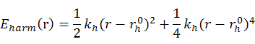 ， （1）
非键作用势 体系内非键连的粒子间都为LJ作用势，如公式2所示。对于高分子粗粒化单元间相互作用，σ=σ_{ext}，ε=ε_{ext} 。对于纳米颗粒间的相互作用，ε_{np}=0.25ε_{ext} ，σ的值为各体系中纳米颗粒的直径σ_{L}、σ_{M}、σ_{S} 。对于纳米颗粒与高分子单元间的相互作用，ε_{pnp}=4ε_{ext} ，σ=（σ_{ext}+σ_{np}）/2。同一高分子链内的两个非键粗粒化单元间相互作用，截断半径为2^(1/6)σ，其余非键作用的粗粒化粒子截断半径均为2.1σ。具体参数见表2。
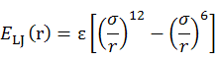 ， （2）
表 2 力场参数
k_{h} | r_{h}⁰ | ε_{ext} | σ_{ext} | σ_{S} | σ_{M} | σ_{L}
11.62 | 4.7 | 1.13 | 4.7 | 4.6 | 6.1 | 9.2
注：上图中能量单位为kcal，长度单位为Å

3.模拟过程
初始构象 首先，我们按照自规避行走的方法随机在盒子中以0.003的数密度生成高分子链。然后在盒子中随机取点作为纳米粒子的位置。
平衡过程 a，用限制步长的方法，在NVE条件下使体系充分排开重叠的原子。b，在NVT（T=1000K）下使体系基本平衡，然后对体系进行退火处理（Annealing），退火至200K。c，使体系在恒压（1atm）恒温（200K）的条件下充分平衡，得到在该条件下的平衡体积（V_{eq}）。d，保持体积（V_{eq}）温度（200K）不变，使体系在该条件下充分平衡。
压缩过程 在压缩过程中，我们采用NL_{x}σ_{y}σ_{z}T系棕，即在x方向上对体系进行压缩，并且保持y、z方向的压强不变，体系的温度恒定。压缩速率为10¹¹s⁻¹。在压缩过程中，我们计算了体系应力随应变的变化。

3.结果与讨论

1.玻璃化转变温度
高分子在不同的温度下，表现出不同的性质。我们致力于研究玻璃化转变温度以下PNC的压缩过程，以含有64条长为64个单元的高分子链为例，估算了体系的玻璃化转变温度。在各个温度下，使体系在1atm下达到平衡，并求出平衡体积，如图1所示。由图，可得到玻璃化转变温度约为230K。
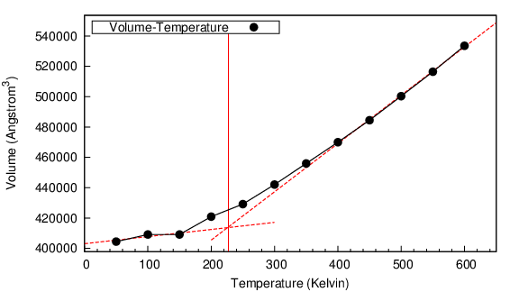

图1. 平衡体积随温度变化曲线
2.高分子纳米颗粒复合材料的压缩
加入纳米颗粒的高分子体系压缩前后构象如图2。压缩过程中应力-应变曲线如图3所示，黑色曲线为纯高分子体系(S1)，红色曲线为加入直径为σ_{S}质量分数为15.4%的纳米颗粒(S4)。两种体系在压缩过程中，首先表现出线性弹性响应，随着应变增大，到达屈服点后表现出非线性的变化，应变增加，应力不再增大。从图中也可以明显观察到纳米粒子增强高分子材料力学性能的作用，复合材料在弹性区域的模量明显高于高分子体系，并且其屈服强度远远高于高分子体系。复合材料屈服点对应的应变，小于高分子体系屈服点对应的应变。
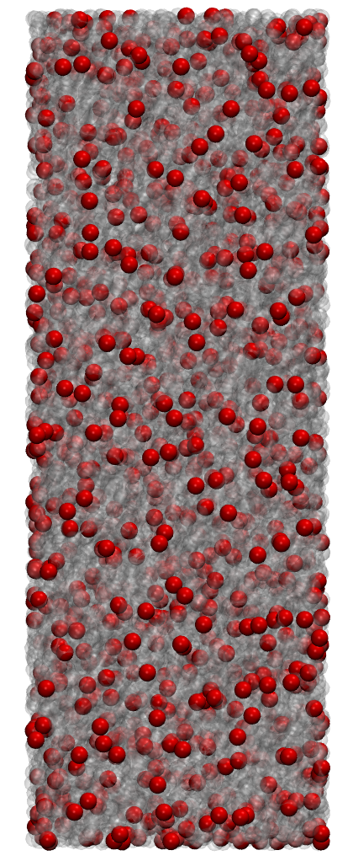
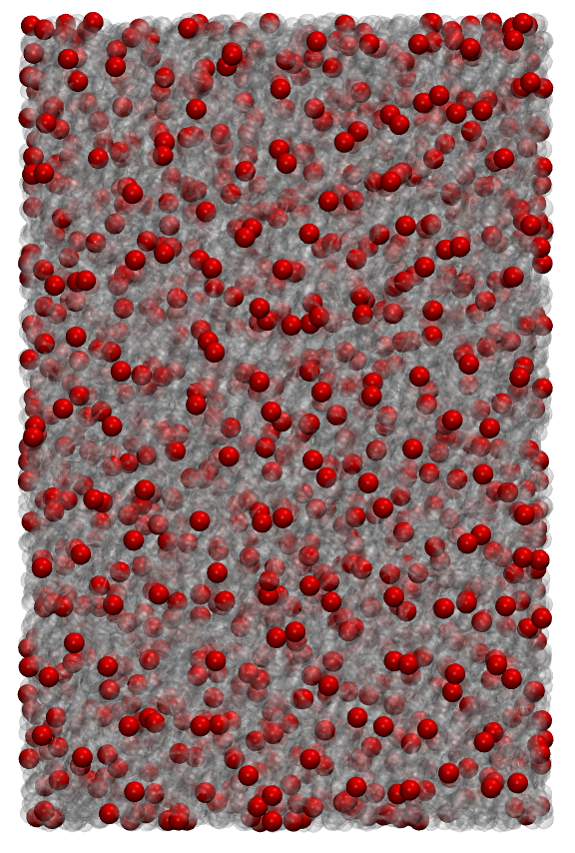
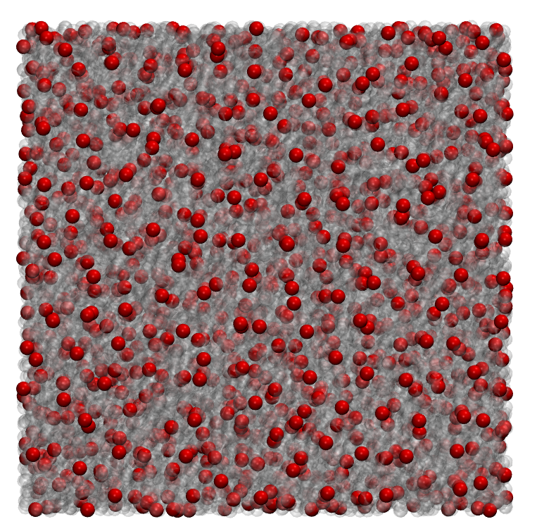

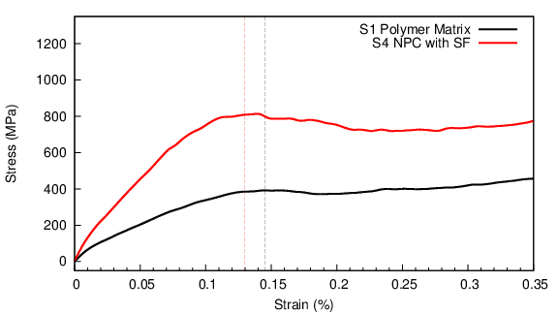
图2. 压缩过程中复合材料体系的构象变化

图3. 200K下压缩过程中高分子体系及复合材料体系应力-应变曲线

3.纳米颗粒大小对复合材料压缩性能的影响
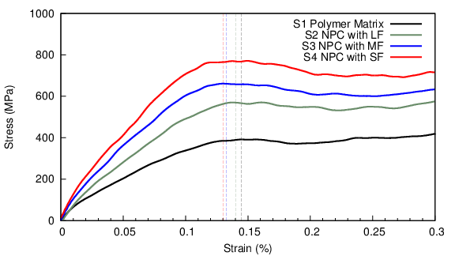

图4. 四类体系在压缩过程中的应力-应变曲线
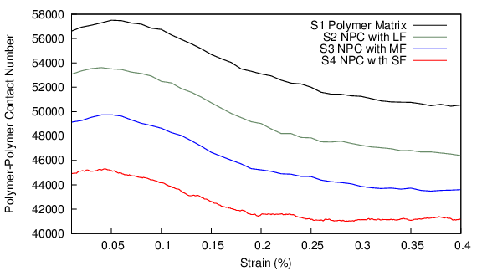
我们对表1中四类体系的压缩过程进行了研究，四类体系在压缩过程中应力随应变的变化如图4(纳米颗粒由大到小为Large Filler, LF; Middle Filler, MF; Small Filler, SF)。四类体系的应力-应变曲线均具有相同的变化趋势，质量分数相同的情况下，纳米粒子尺寸越小，弹性区域的模量越高，屈服强度越高，因此复合材料力学性能增强的程度越高。这与拉伸过程中纳米粒子尺寸对复合材料力学性能的影响类似。

图5. 四类体系压缩过程中高分子粒子的contact number变化

与此同时，我们计算了压缩过程中接触数目（contact number）的变化。若两个粗粒化粒子的瞬时距离小于其平衡位置的1.1倍，即两个粗粒化粒子相互接触（contact），体系中这种相互接触的点的总数即称之为contact number。四类体系压缩过程中，高分子粒子的contact number的变化如图5所示。由图可见，在压缩过程中高分子体系及复合材料体系中，高分子的contact number呈先增大后减小的趋势，在到达屈服点之前变化较大。并且加入纳米颗粒导致体系中高分子的contact number的数目减小，纳米粒子的尺寸越小，高分子的contact number越小。

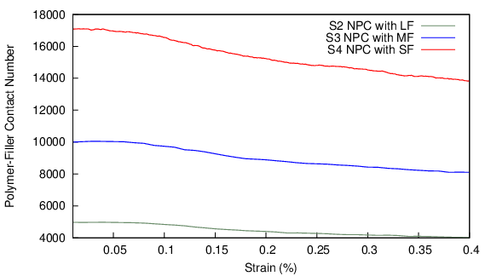

图6. 含有纳米颗粒的体系压缩过程中纳米颗粒与高分子间的contact number变化

对于含有纳米颗粒的三个体系，压缩过程中纳米粒子与高分子间的contact number变化如图6所示。图中contact number呈逐渐减小的趋势，且在到达屈服点之后这种减小的趋势变缓。对于纳米颗粒较小的体系，contact number的数目较大，这可能是复合材料力学特性增强的一个原因。
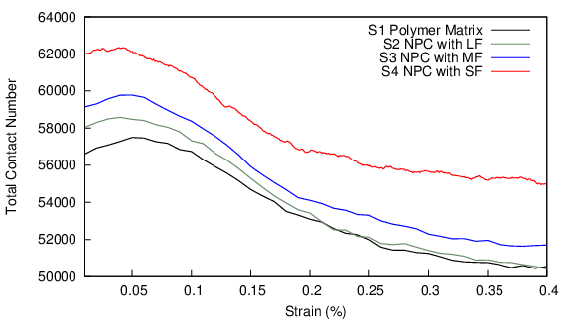

图7.四类体系压缩过程中contact number总数的变化

同时，我们也统计了四类体系中contact number的总数（图7），加入纳米颗粒使体系中的contact number的总数增加，并且在纳米颗粒质量分数相同的条件下，纳米粒子尺寸越小，contact number的总数越多。在体系到达屈服点之后，体系的contact number变化较缓。由于质量分数相同，纳米颗粒的尺寸越小，其总表面积越大，增加了纳米颗粒同高分子的相互作用。我们初步推断由于这种作用使体系在压缩过程中应变相同的条件下，模量上升，应力增大。

4.高分子及复合材料体系的平衡动力学模拟
为了更好的理解纳米颗粒对材料压缩过程力学性能的影响，我们初步分析了在200K、体积为平衡体积（V_{eq}）条件下四类体系的平衡态动力学。

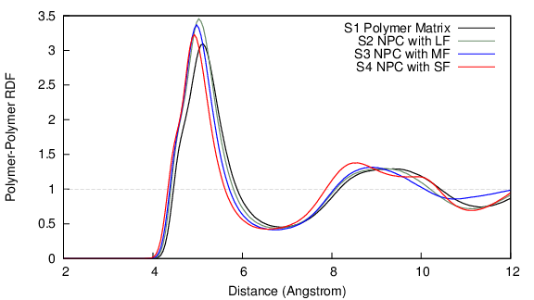

图8.四类体系处于平衡态时高分子单元的径向分布函数
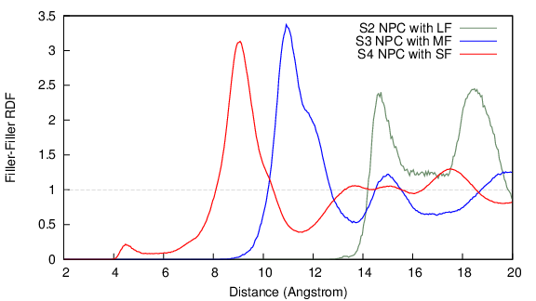
四类体系处于平衡态时高分子单元的径向分布函数如图8所示，相比于高分子体系，复合材料中高分子单元表现出受到挤压的状态，并且随着纳米颗粒尺寸的减小，挤压越明显。

图9.三类体系处于平衡态时纳米颗粒的径向分布函数

纳米颗粒NP
高分子单元

结构1
结构2

图10.由三类体系纳米颗粒的RDF推测的体系中可能存在的两种结构

平衡态下，四类体系中纳米颗粒的径向分布函数（图9）则表现出了四类体系明显的差别。S4体系的RDF第一个峰与其平衡距离近似，表明纳米颗粒出现了明显的聚集，这是由于纳米粒子尺寸较小，相同质量分数的条件下，纳米颗粒的数目较多造成的。S2及S3体系的第一个峰、S4体系的第二个峰表明在这三个体系中明显出现了两个纳米粒子中间夹有一个高分子单元的结构(图10，结构1)，而S2及S3体系的第二个峰则表明在这两个体系中明显出现了两个纳米粒子中间夹有两个高分子单元的结构（图10，结构2）。由图9中曲线的趋势和位置可以看出，纳米粒子较大时，结构2的比例增多，随着纳米粒子尺寸的减小，体系中两个结构1的比例增多。我们初步推断，结构1的比例增加也能够使复合材料的压缩性能增强。

4.结论和展望
我们从微观角度出发，用计算机模拟的手段，对高分子纳米颗粒复合材料体系进行了分子动力学，当前的结果表明，纳米颗粒对于高分子纳米颗粒复合材料体系的强度有明显的影响；并且分析表明，在一定的比例下，SF对于加强PNC的力学性能的效果最好。
我们接下来将对实验数据深入分析，并且用该模型研究其他因素如纳米粒子表面积、纳米粒子同高分子相互作用等因素对高分子纳米颗粒复合材料体系的影响。我们还将研究高分子纳米颗粒复合材料体系在剪切外场下的响应。期冀能够得到完整有效的纳米颗粒在对高分子纳米颗粒复合材料的改性中的化学物理意义。

参考文献
- Kutvonen, A., G. Rossi, S. R. Puisto, N. K. J. Rostedt, and T. Ala-Nissila, 2012. Influence of nanoparticle size, loading, and shape on the mechanical properties of polymer nanocomposites. The Journal of chemical physics 137:214901.
- Humphrey, W., A. Dalke, and K. Schulten, 1996. VMD: visual molecular dynamics. Journal of molecular graphics 14:33–38.
- Plimpton, S., 1995. Fast Parallel Algorithms for Short Range Molecular Dynamics. Journal of computational Physics 117:1–19.
- Yoon, P., T. Fornes, and D. Paul, 2002. Thermal expansion behavior of nylon 6 nanocomposites. Polymer 43:6727–6741.
- Chapman, R., and P. Mulvaney, 2001. Electro-optical shifts in silver nanoparticle lms. Chemical Physics Letters 349:358–362.
- Schmidt, G., and M. M. Malwitz, 2003. Properties of polymernanoparticle composites. Current Opinion in Colloid & Interface Science 8:103–108.
- Balazs, A. C., T. Emrick, and T. P. Russell, 2006. Nanoparticle polymer composites: where two small worlds meet. Science (New York, N.Y.) 314:1107–10.
- Kutvonen, A., G. Rossi, and T. Ala-Nissila, 2012. Correlations between mechanical, structural, and dynamical properties of polymer nanocomposites. Physical Review E 85:041803.
- Gersappe, D., 2002. Molecular Mechanisms of Failure in Polymer Nanocomposites. Physical Review Letters 89:058301.
- Liu, J., S. Wu, L. Zhang, W. Wang, and D. Cao, 2011. Molecular dynamics simulation for insight into microscopic mechanism of polymer reinforcement. Physical chemistry chemical physics : PCCP 13:518–29.
- Allegra, G., G. Raos, and M. Vacatello, 2008. Theories and simulations of polymer-based nanocomposites: From chain statistics to reinforcement. Progress in Polymer Science 33:683–731.
- Brown, D., V. Marcadon, P. Mele, and N. D. Alberola, 2008. Effect of Filler Particle Size on the Properties of Model Nanocomposites. Macromolecules 41:1499–1511.
- Brown, D., P. Mele, S. Marceau, and N. D. Alberola, 2003. A Molecular Dynamics Study of a Model Nanoparticle Embedded in a Polymer Matrix. Macromolecules 36:1395–1406.
- Wu, J., G. Huang, X. Wang, X. He, and H. Lei, 2011. Molecular dynamics in chlorinated butyl rubber containing organophilic montmorillonite nanoparticles. Journal of Polymer Research 18:2213–2220.
- Hussain, F., 2006. Review article: Polymer-matrix Nanocomposites, Processing, Manufacturing, and Application: An Overview. Journal of Composite Materials 40:1511–1575.

